BYDGOSKI GRANT EKOLOGICZNY 2021
Zespół Szkół Gastronomiczno-Hotelarskich w Bydgoszczy
„ List w butelce wysyłam,
Czyste powietrze otrzymam”
Bajka o Kopciuchu

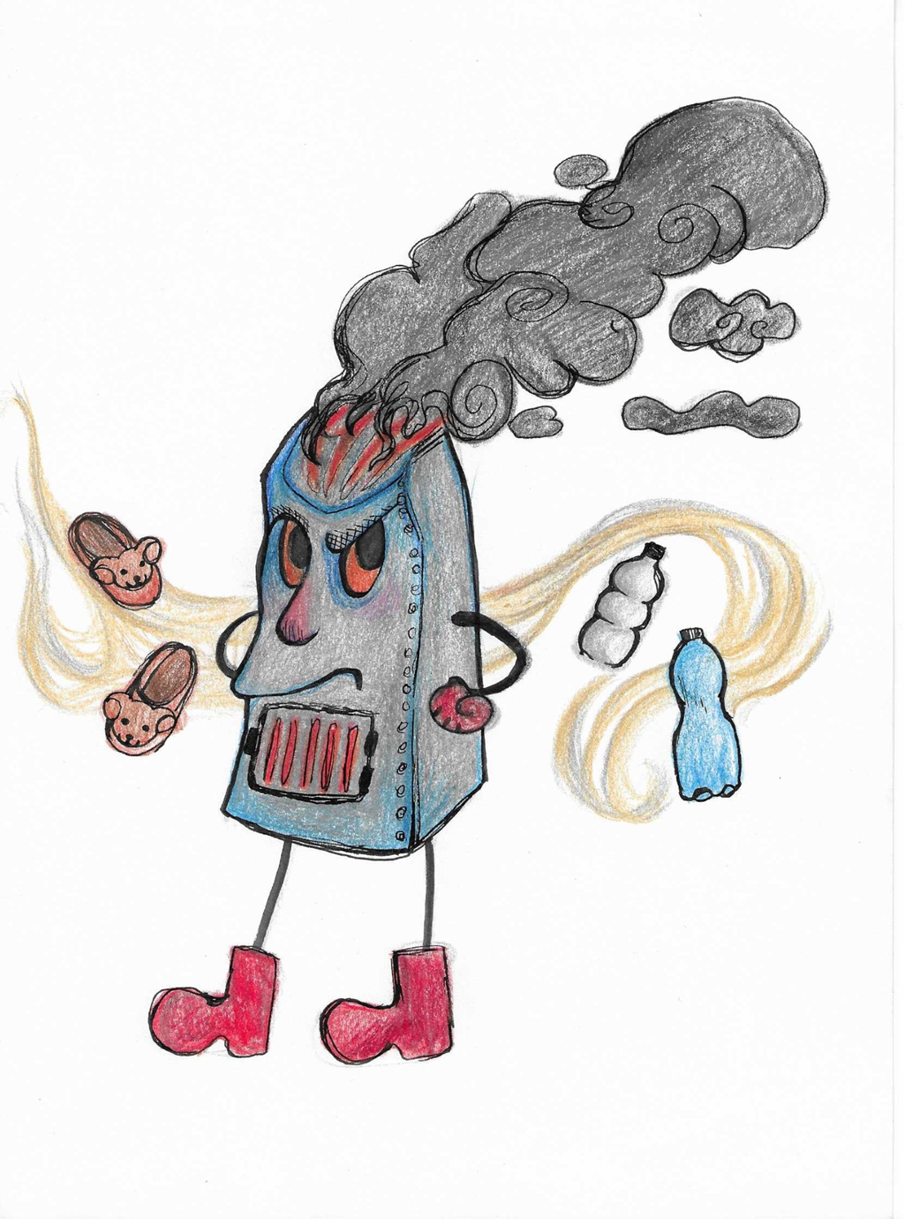

Autor rysunków: Maria Krzyżanowska , uczennica klasy 4TH ZSGH w Bydgoszczy

Bajka o Kopciuchu
Zespół Szkół Gastronomiczno-Hotelarskich w Bydgoszczy
Każdego dnia w Bydgoszczy
smog śmierdzący się panoszy.
Dym bucha z głowy Kopciucha,
ludzi truje i po niebie się snuje.
Duże zanieczyszczenie tutaj panuje.
Kopciuch codziennie jest ponury,
bo nie lubi swej podłej natury.
Każdy kaszle i się dusi.
Kopciuch w końcu przestać musi!
Pan Kopciucha- wredny, stary
wrzucał plastik w ognia żary.
Szkoła Techniczna Zespołu Szkół Bydgoskiego Zakładu Doskonalenia Zawodowego w Bydgoszczy
Dwie butelki, stare kapcie,
Nieświadomie struł swą babcię.
Jeden komin, drugi, trzeci,
Czarny dym z każdego leci.
Nie ma co się tu rozwodzić,
Ludzie będą w maskach chodzić!
Szkoła Branżowa I Stopnia Start w Bydgoszczy
A na maskach wstrętny smog siada,
By zatruwać nas i naszego sąsiada.
Taka oto nasza rada,
Nie pal w piecu, czym popada.
Palisz śmieci, trujesz Ziemię.
Przestań by mogła zrodzić zdrowe plemię.
Zespół Szkół Handlowych w Bydgoszczy
Przez smog smutny jest bydgoski blok,
wokół przeciwgazowych masek pełen krąg.
Młodzi, aktywni zrobią teraz krok,
i zniszczą ten niefajny smog!

Zespół Szkół Budowlanych w Bydgoszczy
Pewnego grudniowego, smogowego dnia, Kopciuch usłyszał hałasy dobiegające z domu obok. Ujrzał, że jego kolega –inny Kopciuch wita się z pompą ciepła i panelami fotowoltaicznymi. Wzbudziła się w nim nieskrywana zazdrość. Chciał być na miejscu swojego kolegi. Zdecydował, że się zmieni ...

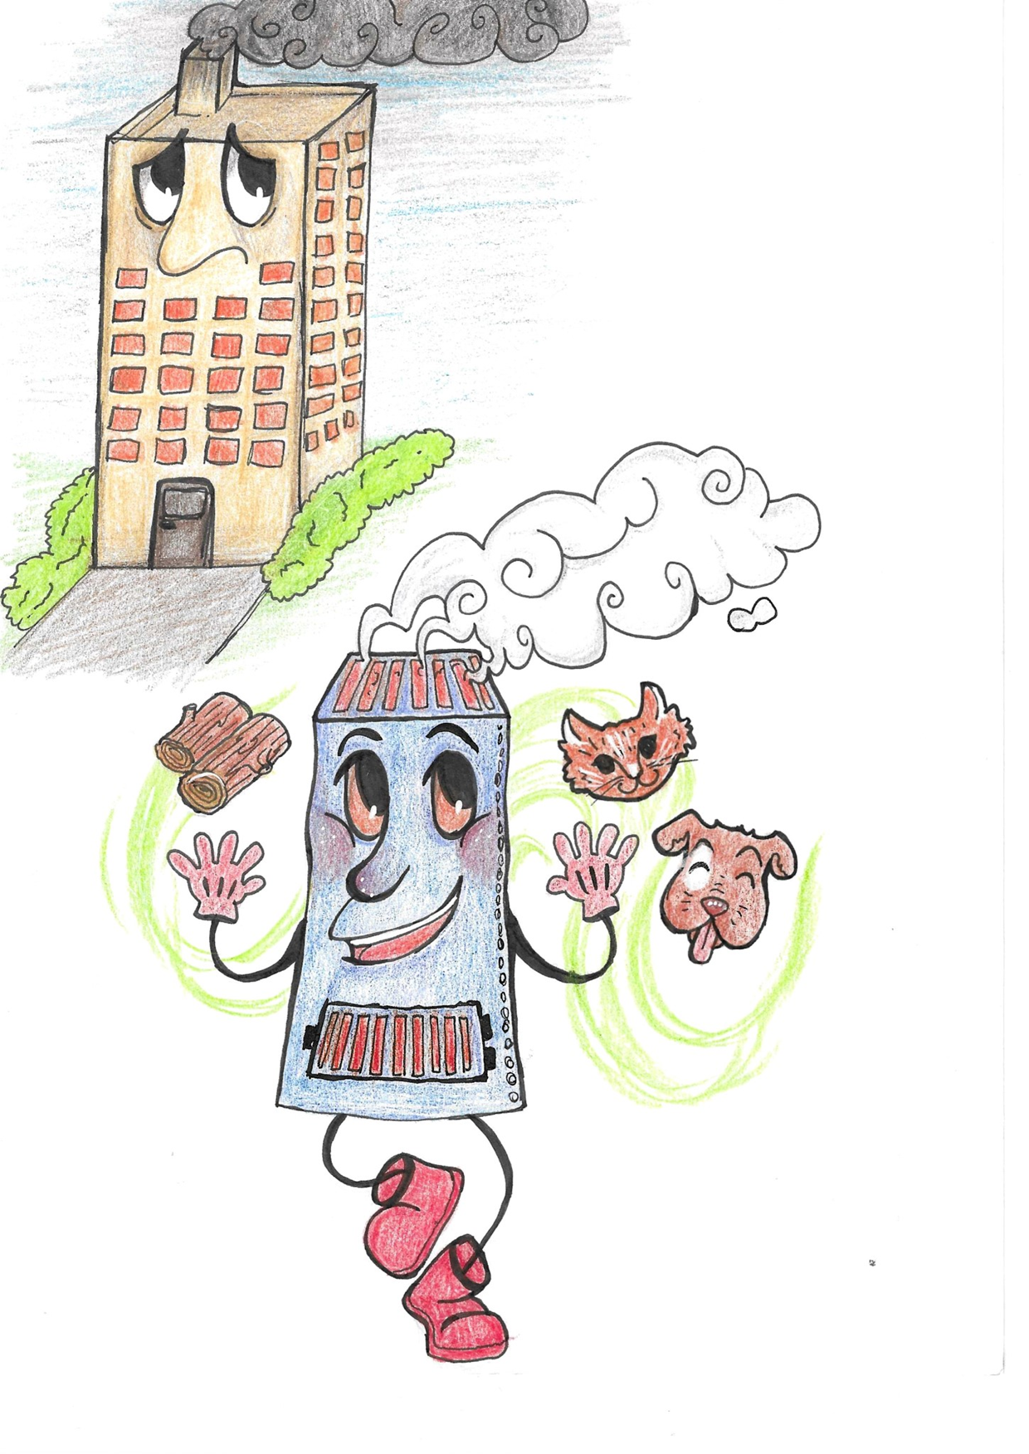

Zespól Szkół Chemicznych w Bydgoszczy
Kopciuch uznał, że się zmieni i drewienkiem palić zacznie,
żeby zdrowo było ludziom i kolegów zachwyt trzaśnie.
Gdy już palił sobie drewnem i zobaczył śniegu blask,
to zrozumiał: Dzięki niemu lśnić ponownie będzie świat.
Branżowa Szkoła I Stopnia Rzemiosła i Przedsiębiorczości w Bydgoszczy
Od tej pory Kopciuch białym dymem bucha
buch, buch, buch.
Cieszą się zwierzęta i rośliny, że jest z niego taki zuch.
Już zniknęła szaro- czarna chmura,
nie powiększa się więcej ozonowa dziura.
Zespół Szkół Samochodowych w Bydgoszczy
Diesel, Kopciuch, czarny dym,
oj coś trzeba zrobić z tym.
Elektryka trzeba wezwać
I dostawy diesla przerwać!
Bo w powietrzu szary dym
jak oddychać można tym?
Prąd to może szybko zmienić
no i życie nam odmienić.
Nie zwlekajmy ani chwili,
dla natury bądźmy mili
czyste niebo, czysty las,
więcej zdrowia wokół nas!
Prąd niech płynie strumieniami
A energia będzie z nami !
Zespół Szkół nr 1 w Bydgoszczy
Żeby pozbyć się dziś smogu
przejdź na gaz. Nie stój z boku
Ziemia cała będzie tańczyć
Jak ze smogiem zaczniemy walczyć!
Zespół Szkół Spożywczych w Bydgoszczy
Każdy Logistyk wie, że ze smogiem życie jest złe
Chociaż praca nasza taka, że dbamy o własnego brata.
Żyjmy Eko i w z zgodzie z naturą
walcząc z ozonową dziurą,
Segregujmy śmieci, nie palmy złych rzeczy
i żyjmy długo i szczęśliwie,
aby życie dla każdego było miłe.

Koniec

